Soluzioni [ A ]
1.
C.E. x , y ≠ 0
SIMMETRIE y ( x ) soluzione → - y ( x ) , y ( - x ) soluzioni
possiamo limitarci a studiare le soluzioni con x , y > 0
$\int{\text{ y dy }= \int{\frac{{\text{1 - x}}^{2}}{\text{x }(\text{ 1 }+{\text{ x}}^{2})}}}\text{ dx}$ $⇔$ $\int{\text{ y dy }= \int{\frac{1}{x}\text{ -}\frac{\text{2 x}}{\text{1 }+{\text{ x}}^{2}}}}\text{ dx}$ $⇔$ $\frac{y^{2}}{2} =\text{ log }\frac{x}{\text{1 }+{\text{ x}}^{2}}+\frac{c}{2}$
$$\text{y }= \sqrt{\text{ 2 log }\frac{x}{\text{1 }+{\text{ x}}^{2}}+\text{ c}}$$
Deve essere :
$\text{2 log }\frac{x}{\text{1 }+{\text{ x}}^{2}}$ > - c $⇔$ $\text{log }\frac{x}{\text{1 }+{\text{ x}}^{2}} >\text{ - }\frac{c}{2} ⇔ \frac{x}{\text{1 }+{\text{ x}}^{2}}>{\text{ e}}^{\text{-c/2}} ⇔$ ${\text{ e}}^{\text{-c/2}}{\text{ x}}^{2}\text{ - x }+{\text{ e}}^{\text{-c/2}}<\text{ 0}$
$⇔ \frac{\text{1 - }\sqrt{{\text{ 1 - 4 e}}^{\text{-c}}}}{2{\text{ e}}^{\text{-c/2}}}<\text{ x }< \frac{\text{1 - }\sqrt{{\text{ 1 - 4 e}}^{\text{-c}}}}{2{\text{ e}}^{\text{-c/2}}} ⇔ \frac{e^{\text{ c/2}}\text{ - }\sqrt{{\text{ e}}^{c}\text{ - 4}}}{2}<\text{ x }< \frac{e^{\text{ c/2}}+\sqrt{{\text{ e}}^{c}\text{ - 4}}}{2}$
La condizione di esistenza di questi intervalli è che sia c > log4.
Il primo estremo di questi intervalli è positivo ( la verifica è immediata ) , quindi questi intervalli sono tutti nella semiretta in cui cerchiamo le soluzioni.
Ad entrambi gli estremi degli intervalli le funzioni tendono a zero, quindi non possono essere monotòne. Dalla forma dell’equazione si deduce che l’unico punto stazionario è 1 ( oltre a -1 ) , che quindi è interno a tutti gli intervalli di definizione delle soluzioni. Gli estremi degli intervalli sono discontinuità eliminabili, ma con tangente verticale.
Un altro modo per far vedere che 1 è un punto interno ad ogni intervallo di definizione consiste nel verificare che è$\frac{e^{\text{ c/2}}\text{ - }\sqrt{{\text{ e}}^{c}\text{ - 4}}}{2}<\text{ 1 }< \frac{e^{\text{ c/2}}+\sqrt{{\text{ e}}^{c}\text{ - 4}}}{2}$; i relativi calcoli non presentano difficoltà.

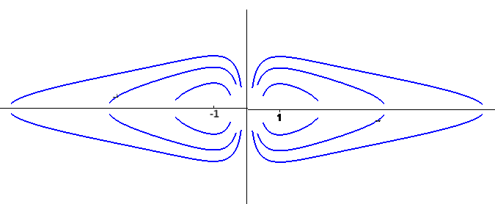

2.
Funzione f ( t )
f ( t ) funzione pari
t = 0 discontinuità eliminabile ( con valore 1 ); la funzione è integrabile in un intorno del punto; questo giustifica il fatto che si possa prendere 0 come estremo di integrazione
per t →π/2 f ( t ) ≈ c / cost ≈ c / ( π/2 – t ) , che non è integrabile.
idem per t → -π/2
In (-π/2 , π/2 ) f ( t ) è positiva.
Funzione F ( x )
C.E. (-π/2 , π/2 ) ; la funzione è dispari, quindi possiamo limitarne lo studio a [ 0 , π/2 )
SGN positiva per x > 0
LIM per x → π/2 F ( x ) → +∞ ; F ( 0 ) = 0
DRV F’ ( x ) = f ( x ) , sempre positiva. F’ ( 0 ) = 1.
DRV² F” ( x ) = $\frac{\frac{x}{{\text{cos}}^{2}x}\text{ - }\frac{\text{senx}}{\text{cosx}}}{x^{2}} = \frac{\text{x - senx cosx}}{x^{2}{\text{ cos}}^{2}x} = \frac{\text{2x - sen 2x}}{{\text{2 x}}^{2}{\text{ cos}}^{2}x}$
Il numeratore ( e quindi la derivata seconda ) è positiva per x > 0.
F ( x ) è dunque convessa per x > 0 ( concava per x < 0 )

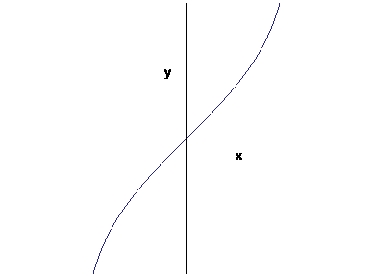

3.
La funzione è periodica di periodo 2π; possiamo limitarci a studiarla in [ 0 , 2π ].
C.E. x ≠ π/2 , x ≠ 3π/2
SGN positiva
LIM per x →π/2 f ( x ) $= \frac{(\text{ 1 - senx })(\text{ 1 }+\text{ senx })}{\sqrt{\left|\text{ cosx }\right|} (\text{ 1 }+\text{ senx })} ≈ \frac{{\text{cos}}^{2}x}{\text{2 }\sqrt{\left|\text{ cosx }\right|}} →0$
per x →3π/2 f ( x ) $→+∞$
f ( 0 ) = f ( 2 π ) = 1 , f ( π ) = 1
DRV f ‘ ( x ) =
$= \frac{\text{- cosx }{\left|\text{ cosx }\right|}^{1/2}\text{ - }\frac{(\text{ 1 - senx }) (\text{-senx })}{2{\left|\text{ cosx }\right|}^{1/2}}\text{ sgn cosx}}{\left|\text{ cosx }\right|} = \text{.}\text{.}\text{.}\text{.} =\text{ sgn cosx }\frac{{\text{sen}}^{2}x+\text{ senx - 2}}{\text{2 }{\left|\text{ cosx }\right|}^{3/2}}$
Il polinomio di secondo grado in senx è sempre negativo ( il suo Δ si annulla per senx = -2 e per senx = 1 ); il segno della derivata è dunque l’opposto di quello del coseno.
Nel punto π/2 di discontinuità eliminabile : calcoliamo il limite della derivata con il teorema dell’Hopital , ottenendo
$\frac{\text{sgn }(\text{cosx}) (\text{ 2 senx cosx }+\text{ cosx }) }{3{\left|\text{ cosx }\right|}^{1/2}\text{ sgn }(\text{ cosx })(\text{ - senx })} = \frac{ (\text{ 2 senx }+\text{ 1 })\text{ cosx }}{3{\left|\text{ cosx }\right|}^{1/2} (\text{ - senx })} →\text{ 0}$.
Dunque si ha un punto stazionario.
Inoltre f’ ( 0⁺ ) = f’ ( π/2⁻ ) = -1
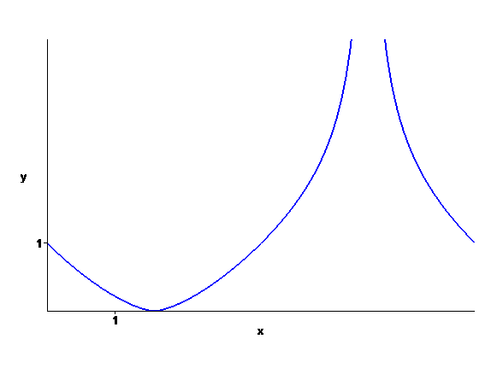
4.
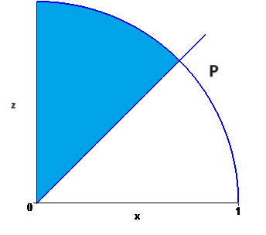
Il solido è l’intersezione di una sfera con un cono e si ottiene ruotando attorno all’asse delle z la regione del piano xz in figura ( in cui P = $\left(\text{ 1/}\sqrt{2}\text{ , 1/}\sqrt{2}\right)$ ).
interpretando il dominio come normale all’asse delle x , il volume richiesto è dato da $\text{2 }π \int_{0}^{\text{1/}\sqrt{2}}{\text{ x }(\sqrt{{\text{ 1 - x}}^{2}}}\text{ - x })\text{ dx}$.
Se lo vediamo invece come normale all’asse z , dobbiamo calcolare $π\int_{0}^{\text{1/}\sqrt{2}}{{\text{ z}}^{2}}\text{ dz }+ π\int_{\text{1/}\sqrt{2}}^{1}{ ({\text{ 1 - z}}^{2})}\text{ dz }$.
In entrambi i casi i calcoli richiesti sono senza particolari difficoltà.
Il volume vale $\frac{\sqrt{2}(\sqrt{2}\text{ - 1 })}{3} π$.

